

**Gebruikshandleiding Snelwissel 2600 KG kraan   
KX027-4**

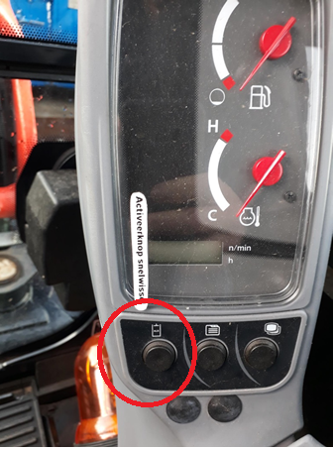  
**Stap 1**

Voor het activeren van de Snelwissel dient de omcirkelde knop te worden ingedrukt. Vervolgens Hoort u een piepsignaal, dit betekend dat de snel wissel is geactiveerd.

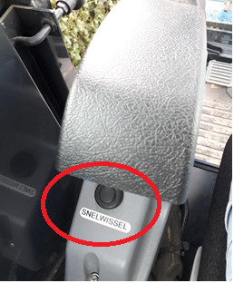

**Stap 2**

Onder de linker armsteun bevindt zich een ronde knop.   
Deze knop dient u ingedrukt te houden voor het bedienen van de snelwissel.

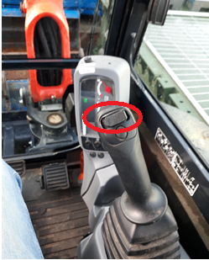**Stap 3**

Door het indrukken van de knop boven op de Rechter bedieningshendel schuift de snelwissel in en uit. Houdt hierbij de ronde knop ( stap 2 ) ingedrukt.   
  
Wanneer deze wordt los gelaten zal de snelwissel automatisch inschuiven/vergrendelen.